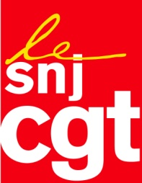
Motion adoptée au congrès du SNJ-CGT le 8 mars 2017

Empilement des tâches :
menaces sur l’intégrité du métier de journaliste

Le SNJ-CGT est conscient des évolutions technologiques et de leur impact sur le métier de journaliste, mais le journalisme impose de la rigueur et du temps dans la recherche et la vérification des informations. L’empilement des tâches, déjà imposé aux journalistes de la presse écrite depuis longtemps, détourne le journaliste de son cœur de métier avec, comme écueil, l’appauvrissement éditorial — porte ouverte à une information à bas coût que le SNJ-CGT combat et continuera de combattre. Il conduit également à une augmentation des risques psycho-sociaux.

L'ouverture des tâches éditoriales aux techniciens et des tâches techniques aux journalistes vient tout autant brouiller les pistes. Aucun métier ne peut être galvaudé et les tâches étendues à l'infini.

Exemple à FTV avec une direction qui tente régulièrement le passage en force. Dans les régions de France 3, les journalistes sont soumis à l’utilisation de nouveaux outils de transmission, tels que la 4G. Autre exemple à Radio France, où des journalistes sont priés d'exécuter des tâches de montage vidéo « simple ».

Conséquence : les qualités techniques et journalistiques se dégradent.

Il est clair que les directions des chaînes, par choix économique et politique, s'orientent aujourd'hui vers les poly-compétences et la casse des métiers.

Toutes ces compétences complémentaires et autres qualifications "hybrides" participent plus largement à une dégradation du métier de journaliste. Leur généralisation vient, en outre, fragiliser et menacer les métiers mêmes des personnels techniques.

Les poly-compétences pèsent dans la balance du chômage, tuent les métiers, fatiguent les salariés, qui perdent le sens de leur travail.

Montreuil, le 08/03/2017

